服务礼仪与沟通技巧
【课程大纲】
■ 课程对象：全体员工
■ 课程时长：1天（6小时）
■ 课程目标：
1、强化学员服务意识，明确服务的重要性；
2、掌握客服礼仪技巧，提升学员整体素质；
3、掌握客服沟通技巧，提升与客户沟通能力；
4、掌握投诉处理技巧，提升突发情况处理能力。
■ 课程特色：
企业教练+情景体验+头脑风暴+角色扮演+分组互动+案例解析
■ 课程内容：
【开营仪式】：讲师介绍，团队分组与风采展示，课前热身
第一讲 客户服务与礼仪
一、服务基础知识
1、什么是服务
2、什么是客户
3、什么是客户服务
4、什么是客服礼仪
二、客户管理
1、强化客户服务意识
2、梳理优化服务流程
3、完善基础资料、认知客户
4、建立沟通渠道、主动沟通
5、密切协作强化执行
三、客服礼仪
1、会面礼仪
（1）介绍礼仪
（2）名片礼仪
（3）握手礼仪
2、拜访礼仪
（1）拜访准备
（2）拜访过程
（3）拜访结束
3、电话礼仪
（1）打出电话
（2）接听电话
（3）转接电话
（4）问候礼仪
（5）注意事项
（6）留言要素
（7）礼貌用语
（8）禁忌用语
4、邮件礼仪
（1）关于主题
（2）关于称呼与问候
（3）关于正文
（4）关于附件
（5）语言选择与汉字编码
（6）结尾签名
（7）回复技巧
（8）正确使用发送，抄送，密送
5、微信礼仪
（1）关于问候
（2）发送消息
（3）回复消息
（4）发送文件
（5）关于转发
（6）关于微信群
【培训总结】小组讨论、分享及老师总结
-------------------------------------------------------
【午休】
【课前热身】团队风采展示，热身操
第二讲 客户沟通与投诉处理
一、与客户沟通的原则
1、切勿逞口舌之能
2、顾全客人的面子
3、不卖弄专业术语
4、维护公司的利益
二、与客户沟通的技巧
1、沟通的原理与过程
2、沟通障碍的原因
3、有效沟通的基本步骤
4、语言的使用技巧
5、肢体语言的使用技巧
6、人际风格沟通技巧
三、客户投诉的处理技巧
1、接受投诉
（1）迅速受理
（2）绝不拖延
2、平息怨气
（1）放低姿态
（2）安抚客户
（3）承认错误
（4）平息怒气
3、澄清问题
（1）擅于提问
（2）导入事件
（3）讲述事实
4、解决问题
（1）了解需求
（2）解决方案
（3）客户意见
5、感谢客户
（1）表示歉意
（2）感谢信任
（3）表达决心
四、难缠客户的应对
1、难缠客户的类型
（1）易怒的客户
（2）讨厌的客户
（3）矜持的客户
（4）霸道的客户
（5）批评的客户
（6）争辩的客户
（7）酗酒的客户
（8）古怪的客户
2、难缠客户的心理分析
（1）疲劳和沮丧
（2）困惑或遭到打击
（3）在保护自我或自尊
（4）感到被冷落
（5）不善于说话或理解能力很差
（6）因心情不好而在你身上出气
3、难缠客户的应对方法
（1）说话不触及个人
（2）对事不对人
（3）多征求对方意见
（4）礼貌的重复
【结营仪式】复盘总结、小组讨论与分享、团队颁奖与合影
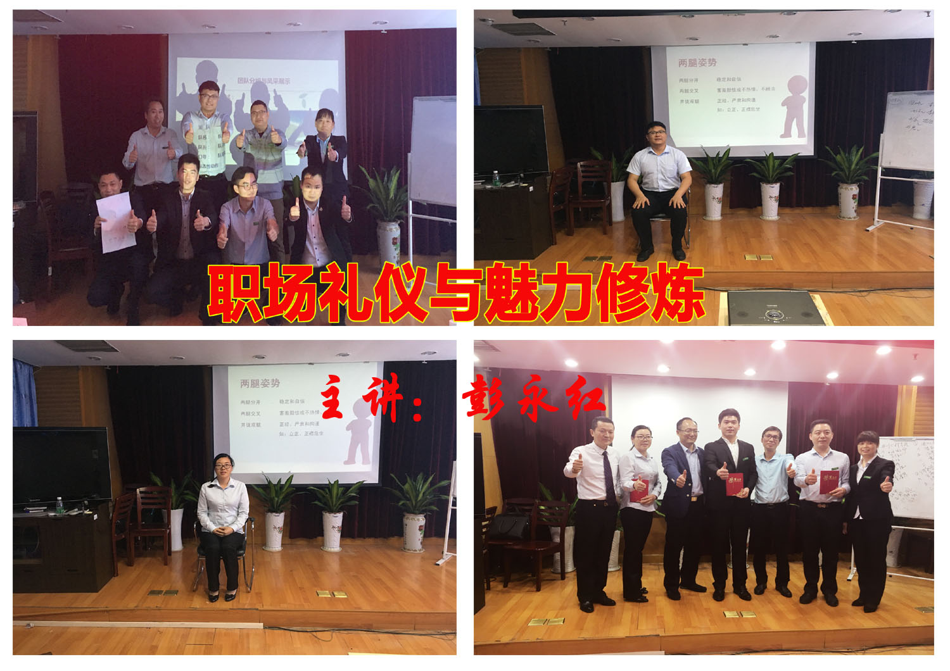 | 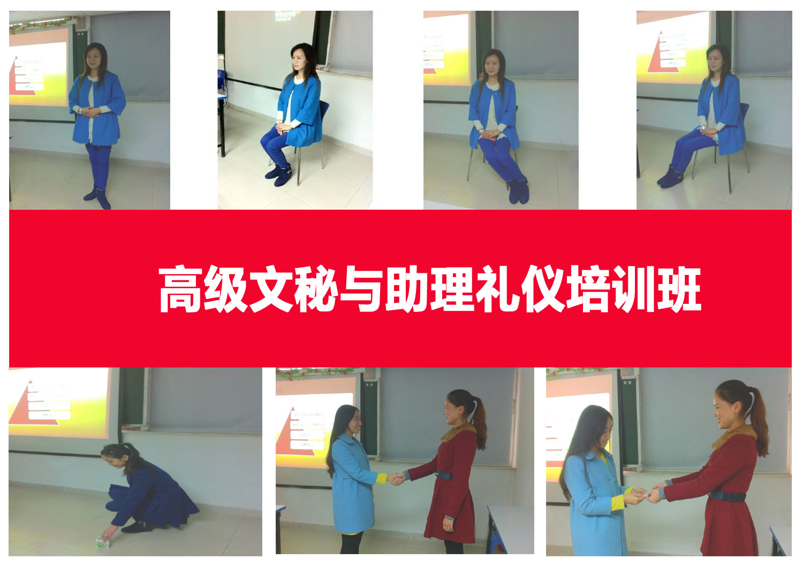
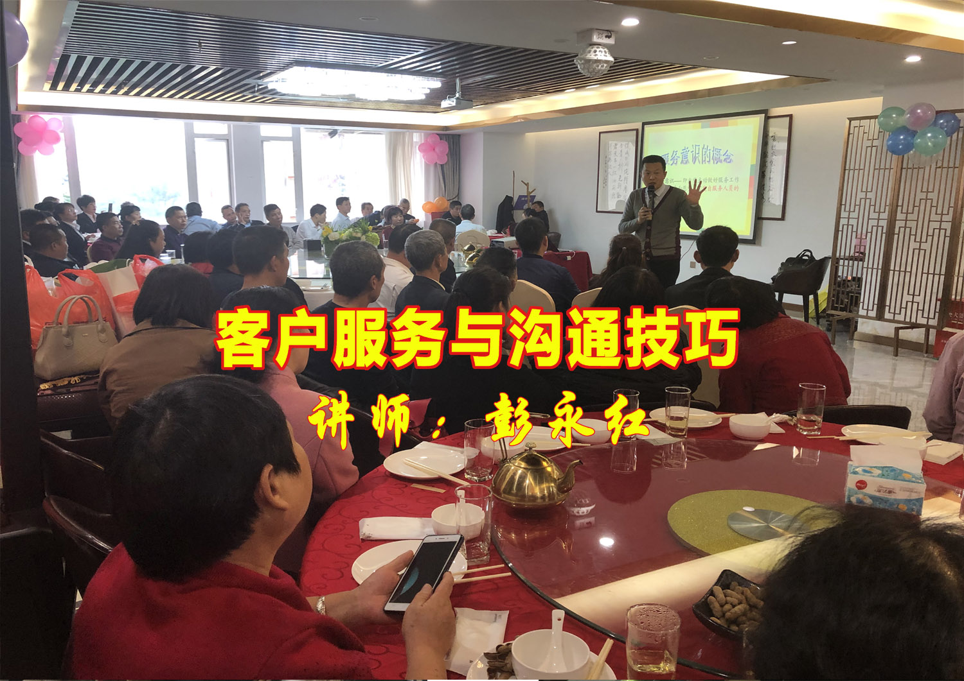 | 